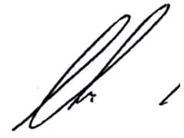
Экстраверт со стратегическим мышлением.
Относится к работе как к обыденной деятельности, а не как средство показать себя. В связи с чем, в работе прост, без оригинальных идей и амбиций.
Есть подозрение на «эмоциональное выгорание».

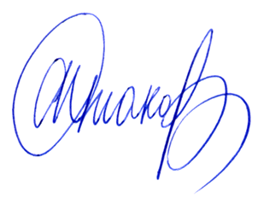

Стремиться повторять удачные схемы сложившихся контрактов.
Проект, который не доведен до должного конца считает испорченным. В таких случаях долго переживает по поводу контракта.
Есть склонность к понижению активности во время работы. Но на стадиях завершения проекта приободряется.

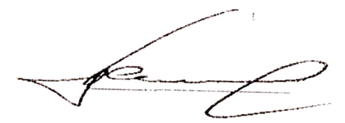

Любит строить глобальные планы. При планировании деятельности, считает, что сказать: «Это будет грандиозно!» – достаточно. И люди ему верят.
Вместе с этим, обидчив, не терпит вмешательство в творческий процесс.

